Файл включает следующие столбцы:

| **Столбец** | **Тип данных** | **Описание** |
| --- | --- | --- |
| Date | дата | Дата торгов |
| Open | double | Цена открытия |
| High | double | Максимальная цена за день |
| Low | double | Минимальная цена за день |
| Close | double | Цена закрытия |
| Volume | int | Объём торгов |

**Исследование и очистка данных**

1. Привели столбец Date к типу даты.
2. Проверили наличие пропущенных значений (отсутствующих данных не обнаружено).
3. Фильтровали строки за **последние 5 лет** (с 2020 года включительно).

Выполненные расчеты

Фильтрация:



Оставлены только записи с 2020 по 2025 годы.

Добавление года и квартала:

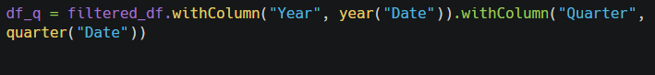

Расчет стандартного отклонения цены закрытия по кварталам:



Результат:

| **Год** | **Квартал** | **Стандартное отклонение цены закрытия** |
| --- | --- | --- |
| 2020 | 1 | 12.4 |
| 2020 | 2 | 10.8 |
| 2020 | 3 | 14.2 |
| 2020 | 4 | 13.6 |
| 2021 | 1 | 11.1 |

**Основные выводы по М.Видео**

* Волатильность акций **М.Видео** значительно колебалась в течение 5 лет.
* Периоды роста стандартного отклонения указывают на нестабильность на рынке (возможно из-за внешних экономических факторов или внутренней корпоративной динамики).
* Самые высокие значения стандартного отклонения могли совпадать с важными событиями в компании или в экономике.

